ГБОУ СКОШ V вида № 573
ЮОУО ДО г. Москвы

Конспект урока развития речи в 1 классе

по теме
«Зимние развлечения детей»

Учитель:
Дронова Галина Юрьевна
Цель: развивать устную связную речь
Задачи:
Образовательные:
- закреплять навыки согласования глаголов прошедшего времени с существительными в роде
- закреплять понятие о предложении
- закреплять умение составлять предложение по картинке
Коррекционно-развивающие:
- развивать память и внимание
- развивать словесно – логическое мышление
- закреплять умение составлять предложения из данных слов
Воспитательные:
- воспитывать интерес к занятиям
Здоровьесберегающие
- следить за правильной посадкой

Оборудование:
- предметные картинки
- сюжетные картинки с зимними развлечениями детей
-опорные слова и предлоги

Ход занятия
Этапы  занятия | Виды работы  на этапе | Деятельность  педагога | Деятельность  учащихся | Какие задачи решались в ходе выполнения этапов урока | Речевой материал
1. Орг. момент | Проверка готовности к занятию. | Проверьте порядок на своей парте. Садитесь. Проверьте посадку. |  | 1. Организовать детей.  2. Настроить детей на занятие.
2. Основной  2.1. Актуализация знаний | Отгадывание загадок. | Учащиеся отгадывают загадку и выставляется картинка:  Два коня у меня, два коня.  По воде они возят меня.  А вода тверда, словно каменная!  Все лето стояли, зимы ожидали.  Дождались поры - помчались с горы.  Растет она вниз головою,  Не летом растет, а зимою.  Но солнце ее припечет-  Заплачет она и умрет.  Два березовых коня  По снегам несут меня.  Кони эти рыжи,  А зовут их ...  Какая картинка и какое слово лишнее?  На чем еще можно кататься зимой? | Коньки  Санки  Сосулька  Лыжи  Лишняя сосулька, потому что все предметы нужны, чтобы кататься зимой, а сосулька – это застывшая вода.  Можно кататься на снегокате, ледянке, сноуборде. | Развитие внимания, мышления  Расширение словарного запаса  Развитие словесно – логического мышления, выделение 4 лишнего | Коньки, санки, салазки, лыжи, ледянки, снегокаты, сноуборды
2.2 Изучение нового материала | Ответы на вопросы  Составление предложений по картинкам | Он—пушистый, серебристый,  Но рукой его не тронь:  Станет капелькою чистой,  Как поймаешь на ладонь.  Прозрачен, как стекло,  А не вставишь в окно.  Под картинками снег и лед поставить санки, лыжи, коньки, снегокат, ледянку, сноуборд и ответить на вопросы:  На чем катаются по снегу?  На чем катаются по льду?  Как еще ребята играют зимой на улице? (Собрать разрезные картинки и составить по ним предложения) | Снег  Лед  По снегу катаются на санках, на лыжах, на снегокатах, сноубордах.  По льду катаются на ледянках и коньках.  Мальчики играют в хоккей.  Дети лепят снеговика.  Ребята играют в снежки.  Мальчики и девочки строят крепости из снега. | Закрепить правильное употребление предлога НА и окончания АХ  (опорная схема:  КАТАТЬСЯ НА ____АХ  Развитие устной связной речи | Пушистый, серебристый, прозрачный
Физ. минутка | Упражнения для развития моторики и межполушарных взаимодействий | - «Зимний лес»  - «Заяц под сосной»  - «Белка – маленький зверек»  - «Травка - муравка»  - «Морские звезды»  - «Золотой ребенок» |  | Развивать моторику.
2.3 Закрепление изученного материала | Ответы на вопросы | Учебник стр. 109 чтение стихотворения, ответы на вопросы.  Уносит быстрая лыжня!  Какие лыжи у меня!  Ветер хотел догнать –  Не догнал,  Мороз хотел поймать –  Не поймал!  Объяснить слова:  Лыжня  Как катается герой? Почему вы так решили?  Кто так быстро катается на лыжах – мальчик или девочка?  Если мальчик катается на лыжах, как мы его можем назвать?  Если девочка, как назвать ее?  Лыжнику и лыжнице для катания, кроме лыж, нужны и палки. Это какие палки? | След (путь), оставленный лыжами на снегу.  Герой катается очень быстро. Его не может догнать даже ветер. Герою не холодно, его не может поймать мороз.  Нельзя сказать кто это – мальчик или девочка. Не понятно.  Мальчик - лыжник  Девочка – лыжница  Лыжнику и лыжнице нужны лыжи и лыжные палки. | Закреплять умение образовывать родственные слова | Лыжня  Лыжник  Лыжница  Лыжные
2.4 Контроль знаний и умений. | Работа над предложением | Учебник стр. 117.  Догадайтесь, кто это говорит?  Я надел шапку.  Как скажет девочка?  И т. д.  ( На доске написаны имена детей и выставлены картинки) Составить предложения с этими словами, ответив на вопрос  Что делали дети?  Таня 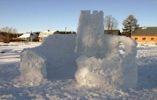  Ваня 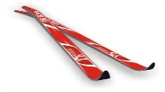  Женя  Валя 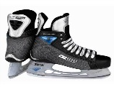  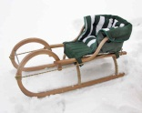  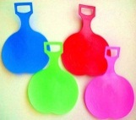  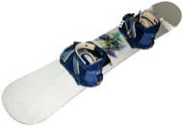  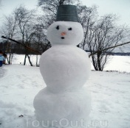  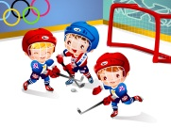  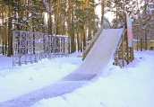  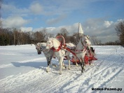  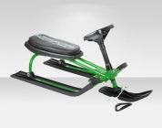 | Это сказал мальчик  Девочка скажет: «Я надела шапку».  Ваня и Женя строили снежную крепость.  Таня каталась на лыжах.  Женя катался на сноуборде.  Женя, Валя и Ваня играли в хоккей.  И т.д. | Закреплять умение согласовывать глаголы прошедшего времени с существительными ж. и м. рода | Снежная крепость  Ледяная горка  Тройка лошадей  Сноуборд  Ледянки  Санки  Лыжи  Хоккей  Снежки  Снеговик  Лепить  Кататься  Строить
3. Итог занятия | Подведение итога  Оценка работы | О чем мы говорили сегодня на занятии?  Что понравилось больше всего?

Литература:
- Бессонова Т. П., Грибова О. Е. Развитие речи. Просвещение, 2000
- Картинки /www.google.ru/

